CURIOSITÀ STORICHE PADOVANE I°
IL TEATRO DUSE
( di Ignazio Sommer )

Luigi Duse nato a Chioggia nel 1792 e morto a Padova nel 1854, era impiegato a Padova presso il Monte di Pietà. Egli era nonno della compianta Eleonora Duse che nacque nel 1859 non si sa precisamente dove, perchè sua madre, attrice drammatica, girava con la compagnia, e chi dice sia nata in treno presso Vigevano; chi pure in treno durante il tragitto tra Venezia e Padova..Ora riposa nella sua tomba di Asolo e la sua memoria rimarrà per lungo tempo ancora.

Ritornando a Luigi Duse, diremo, che oltre ad essere impiegato era anche appassionato filodrammatico, al punto che un bel giorno abbandono l'impiego e si diede all'arte col ruolo di primo attore. Nel 1834 costruì un teatro di legno in Padova, nel posto stesso ove fino dal 1396 sorgeva la cosiddetta «Carzaria» dei lavoratori della lana, località che era stata donata a quella Corporazione da Francesco da Carrara, e che sorgeva tra l'attuale piazzetta del Teatro Garibaldi e la Pescheria. II Duse costruito il teatro, fondo una Compagnia padovana, la quale recitava in modo ammirevole le commedie di Carlo Goldoni, ed il Duse stesso invento il personaggio di «Ciacometto ». Egli non. pretendeva che gli spettatori pagassero tutti con denaro l'ingresso al suo teatro, ma accettava anche il pagamento in generi diversi e quindi accettava galline, salsicce, legumi, candele e quanto altro fosse utile a lui ed ai suoi comici. Nel 1859 quel teatro divenne proprietà di una società, che 10 abbatte ricostruendolo e 10 chiamo «Teatro Sociale », nome che mantenne fino al 1868, nel quale anno fu battezzato col nome di Garibaldi, nome che conserva tutt'ora: Per la cronaca diremo che nel 1889 per iniziativa del commerciante padovano cav. Giuseppe Taboga venne, rifatto dalle fondamenta dall'architetto Eugenio Maestri, e così rimase fino ad oggi, ma vi e un progetto d'ingrandirlo.
(by Antonio Campa)
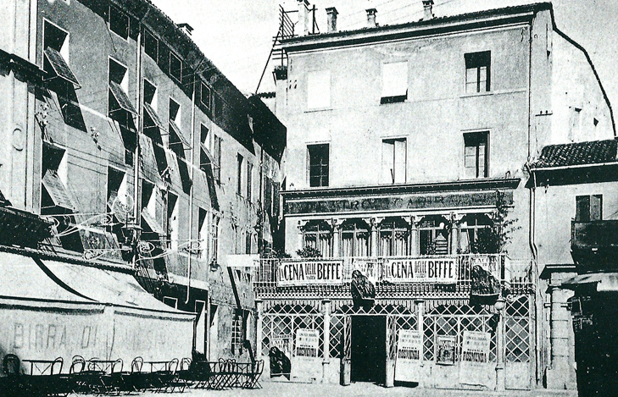
Teatro Garibaldi "Duse "

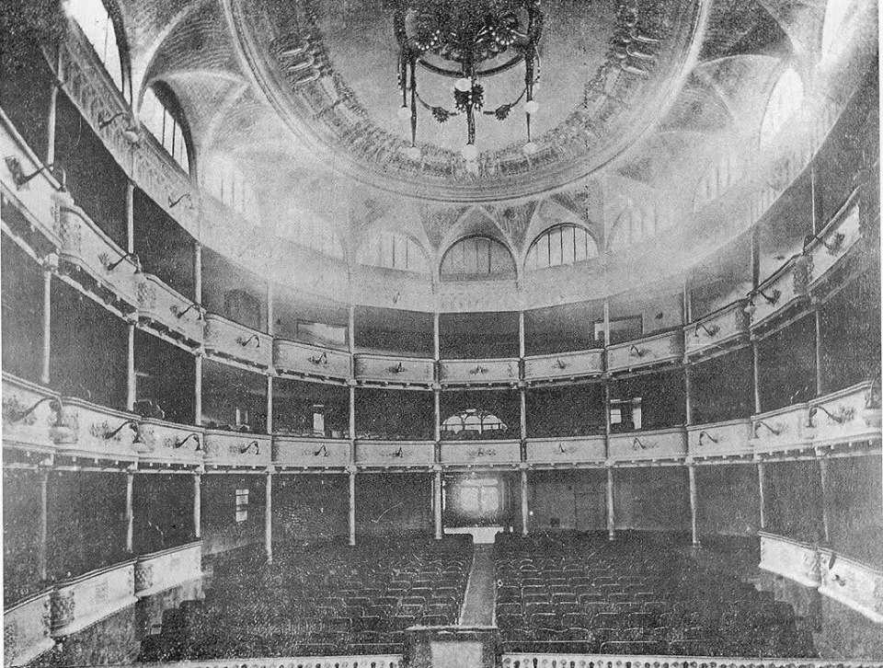
Teatro Garibaldi "Duse " , interno

